REQUERIMENTO Nº 011/2022/Mesa Diretora

Ao Plenário da Câmara Municipal

Os (A) Vereadores (a) que este subscrevem, vem ao Plenário requer para que a (s) matéria (s) a ser (rem) apreciada (s) e deliberada (s) com as dispensas regimentais, em Votação de Turno Único na Reunião Ordinária Deliberativa do dia 17/04/2023, tendo em vista o prazo de adequação que a promotoria de justiça do estado de minas gerais oficializou ao legislativo municipal:

- Projeto de Resolução Nº 006/2023 Altera dispositivos da Resolução nº 003/2008.
- Projeto de Lei Complementar Nº 002_2023.

Silvianópolis, 13 de abril de 2023

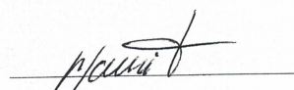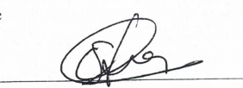
Mauri Cassemiro de Almeida Degiane Domingues da Silva
Vice-Presidente Presidente da Câmara
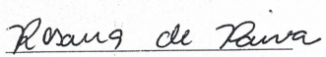
Rosana de Paiva
Secretária da Mesa

